|  |  |  |  |  |  |
| --- | --- | --- | --- | --- | --- |
| **주차** | 15주차 | **기간** | 2021.4.7~ 2021.4.13 | **지도교수** | (서명) |
| 이번주 한일 요약 | zbrush에서 캐릭터 머리 스컬핑, 디테일 추가, 3d coat에서 캐릭터 얼굴 리토폴로지, 3d max에서 캐릭터 로우폴리곤 uv피기 | | | | |

<상세 수행내용>

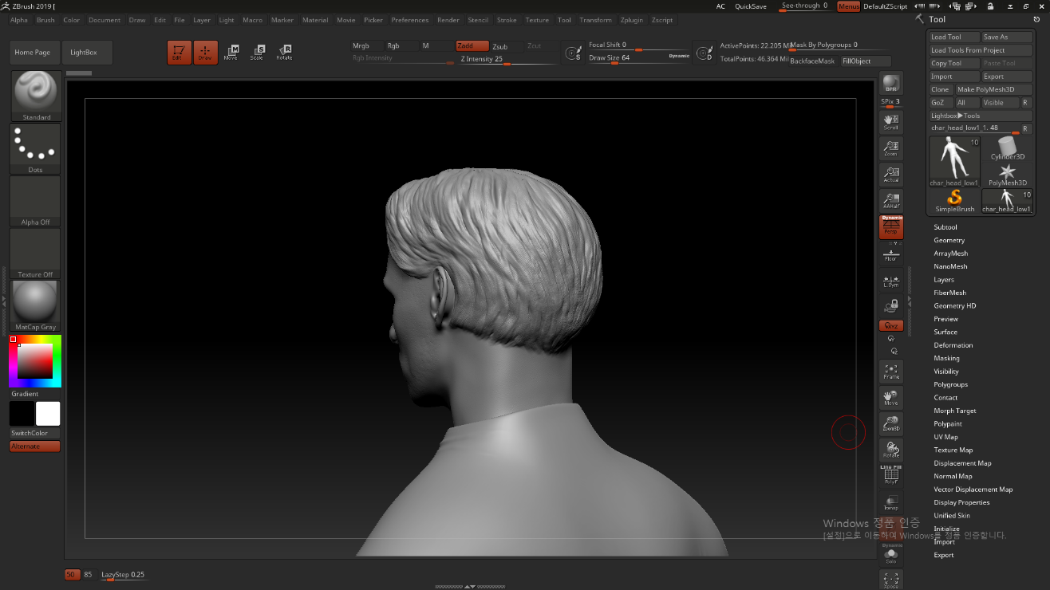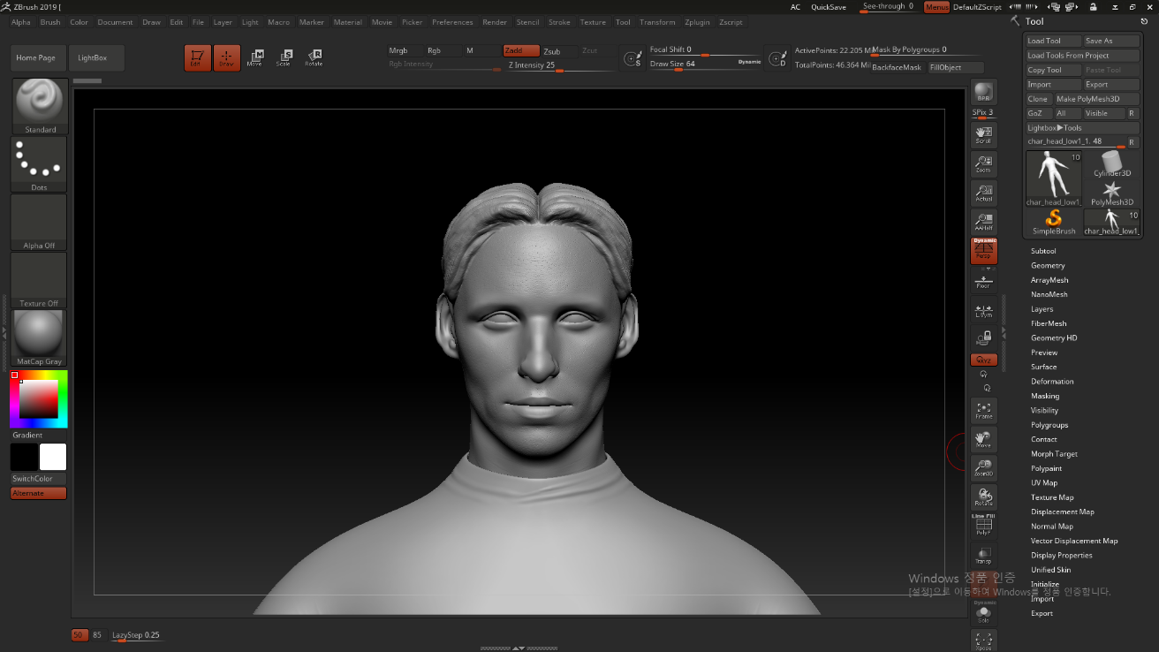 zbrush에서 캐릭터 머리 스컬핑

zbrush에서 디시메이션 마스터를 이용해 하이폴리곤의 폴리곤 수를 줄이고 3d coat에서 캐릭터 머리 리토폴로지

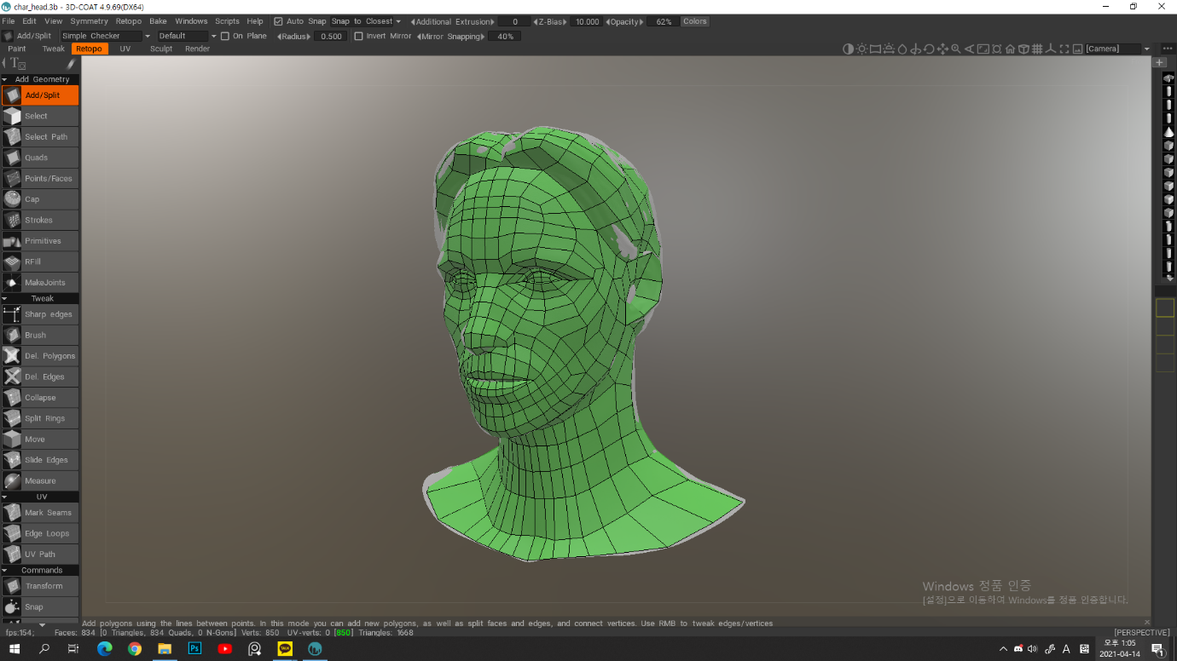

zbrush에서 캐릭터 로우폴리곤 합치기, 3d max에서 유브이 피기

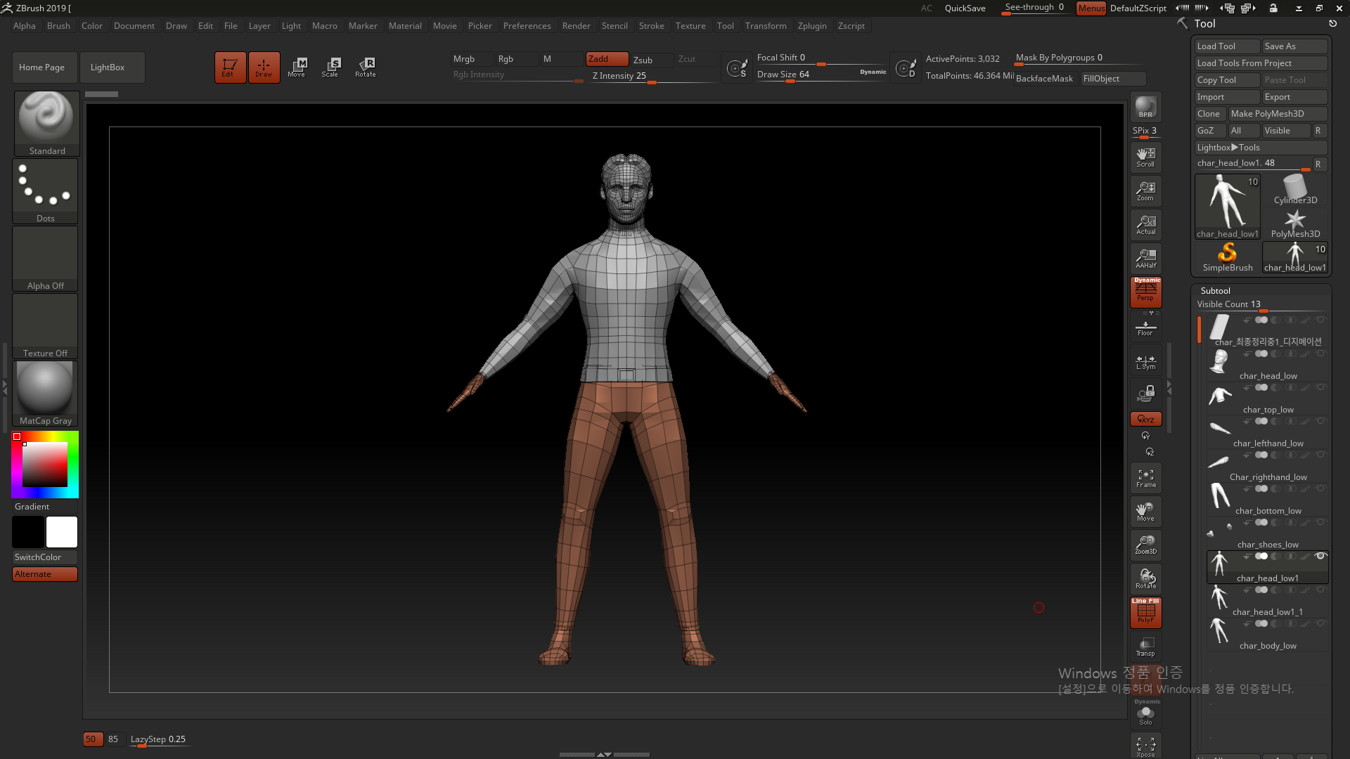

3d max에서 캐릭터 로우폴리곤 유브이 피기

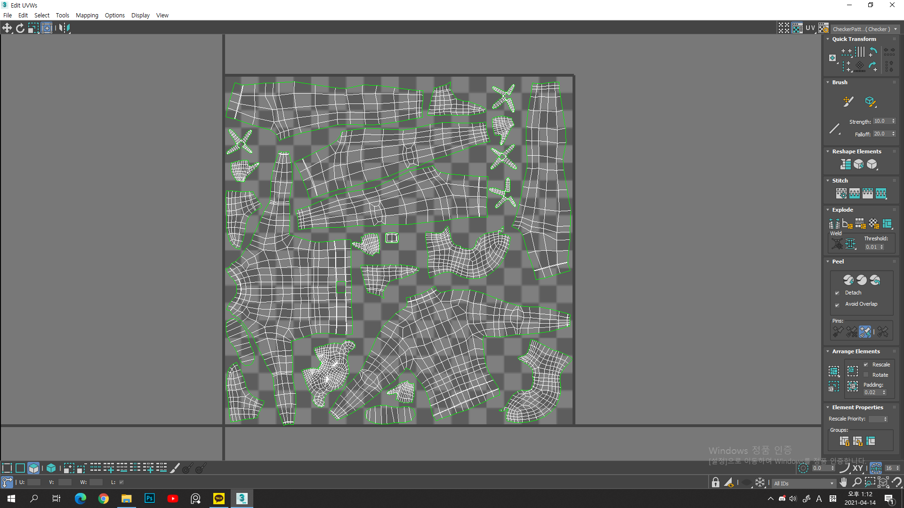

|  |  |  |  |
| --- | --- | --- | --- |
| **문제점 정리** | 많은 시간을 투자했음에도 목표로 했던 양을 다 제작하지 못함 | | |
| **해결방안** | 더 집중하고 시간을 더 들음 | | |
| **다음주차** | 16주차 | **다음기간** | 2021.4.14 ~ 2021.4.20 |
| **다음주 할일** | 캐릭터 텍스쳐링, 보스 텍스쳐링, 시간 더 있으면 캐릭터나 보스 리깅 | | |
| **지도 교수**  **Comment** |  | | |